МИНИСТЕРСТВО ОБРАЗОВАНИЯ И НАУКИ РОССИЙСКОЙ ФЕДЕРАЦИИ

Федеральное государственное бюджетное образовательное учреждение

высшего образования

«**Вятский государственный университет**»

Факультет автоматики и вычислительной техники

Кафедра электронных вычислительных машин

РАЗРАБОТКА И ИССЛЕДОВАНИЕ НЕЙРОСЕТЕВЫХ ЭКСПЕРТНЫХ СИСТЕМ НА БАЗЕ СЕТИ ART2 И СЕТИ ВСТРЕЧНОГО РАСПРОСТРАНЕНИЯ

Вариант №9

Отчёт по лабораторной работе №4 дисциплины

«Системы обработки знаний»

Выполнил студент группы ИВТ-42_______________________/Щесняк Д.С./

Проверил преподаватель кафедры ЭВМ__________________/Куваев А.С./

Киров 2018

1. **Цель**

Целью выполнения лабораторной работы является разработка и исследование нейросетевой экспертной системы (ЭС) на базе нейронной сети АРТ2 и нейронной сети встречного распространения.

Лабораторная работа выполняется в два этапа:

1 этап. Создание нейросетевой ЭС на базе сети встречного распространения

2 этап. Создание нейросетевой ЭС на базе сети АРТ2.

1. **Создание нейросетевой ЭС на базе сети встречного распространения**

Вариант задания №9. На рисунке 1 изображена экранная форма входных данных.

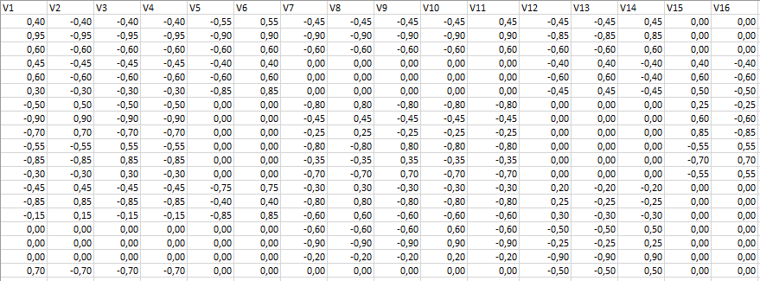

Рисунок 1 – Входные данные

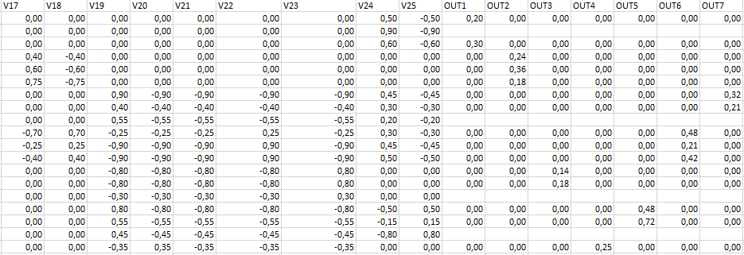

Рисунок 2 – Входные данные

Результаты обучения представлены в таблице 1.

*Таблица 1 – Сводная таблица по результатам экспериментов*

|  |  |  |  |  |  |  |  |  |
| --- | --- | --- | --- | --- | --- | --- | --- | --- |
| ***№***  ***сети*** | ***Число кластеров*** | ***Число нейронов в Гроссберга*** | ***Скорость обучения*** | ***Порог ошибки*** | ***MAX ошибка*** | ***MIN ошибка*** | ***Средняя ошибка*** | ***СКО*** |
| 1 | 10 | 7 | 0.2 | 1e-6 | 0.2888 | 0.0136 | 0.0084 | 0.0333 |
| 2 | 10 | 7 | 0.1 | 1e-6 | 0,2903 | 0,0142 | 0,0084 | 0,0334 |
| 3 | 11 | 7 | 0.2 | 1e-6 | 0,1322 | 0,0081 | 0,0094 | 0,0285 |
| 4 | 12 | 7 | 0.2 | 1e-6 | 0,2300 | 0,0249 | 0,0116 | 0,0368 |
| 5 | 13 | 7 | 0.2 | 1e-6 | 0,2547 | 0,0108 | 0,0108 | 0,0386 |
| 6 | 12 | 7 | 0.3 | 1e-6 | 0,2465 | 0,0254 | 0,0114 | 0,0368 |
| 7 | 11 | 7 | 0.3 | 1e-6 | 0,1352 | 0,0045 | 0,0093 | 0,0280 |
| 8 | 11 | 7 | 0.4 | 1e-6 | 0,1386 | 0,0080 | 0,0092 | 0,0277 |
| 9 | 11 | 7 | 0.8 | 1e-6 | 0,1497 | 0,0126 | 0,0090 | 0,0272 |

Наилучшей моделью является модель №9. Результаты тестирования модели представлены на рисунке 3.

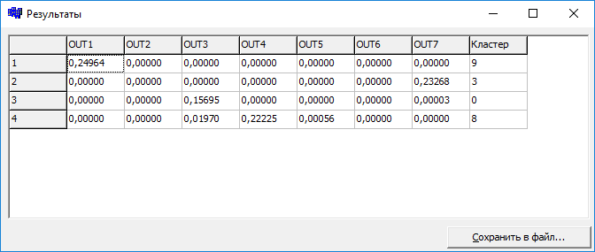

Рисунок 3 – Тестирование модели

1. **Создание нейросетевой ЭС на базе сети АРТ2**

Степень схожести: 0.65

Скорость обучения: 0.1

Число нейронов: 10

*Таблица 2 – Тестирование первой модели*

|  |  |  |  |
| --- | --- | --- | --- |
| ***№***  ***вектора*** | ***Исходный вектор*** | ***Степень схожести*** | ***Результат*** |
| 1 | (0,400;-0,400;-0,400;-0,400;-0,550;0,550;-0,450;-0,450;-0,450;-0,450;0,450;-0,450;-0,450;0,450;0,000;0,000;0,000;0,000;0,000;0,000;0,000;0,000;0,000;0,500;-0,500;0,200;0,000;0,000;0,000;0,000;0,000;0,000) | 72.01% | Класс 1 из 3 |
| 2 | (0,600;-0,600;-0,600;-0,600;-0,600;0,600;-0,600;-0,600;-0,600;-0,600;0,600;-0,600;-0,600;0,600;0,000;0,000;0,000;0,000;0,000;0,000;0,000;0,000;0,000;0,600;-0,600;0,300;0,000;0,000;0,000;0,000;0,000;0,000) | 66.63% | Класс 1 из 3 |
| 3 | (0,450;-0,450;-0,450;-0,450;-0,400;0,400;0,000;0,000;0,000;0,000;0,000;-0,400;0,400;-0,400;0,400;-0,400;0,400;-0,400;0,000;0,000;0,000;0,000;0,000;0,000;0,000;0,000;0,240;0,000;0,000;0,000;0,000;0,000) | 85.07% | Класс 1 из 3 |
| 4 | (0,600;-0,600;-0,600;-0,600;-0,600;0,600;0,000;0,000;0,000;0,000;0,000;-0,600;0,600;-0,400;0,600;-0,600;0,600;-0,600;0,000;0,000;0,000;0,000;0,000;0,000;0,000;0,000;0,360;0,000;0,000;0,000;0,000;0,000) | 83.94% | Класс 1 из 3 |

Степень схожести: 0.80

Скорость обучения: 0.1

Число нейронов: 20

*Таблица 2 – Тестирование второй модели*

|  |  |  |  |
| --- | --- | --- | --- |
| ***№***  ***вектора*** | ***Исходный вектор*** | ***Степень схожести*** | ***Результат*** |
| 1 | (0,400;-0,400;-0,400;-0,400;-0,550;0,550;-0,450;-0,450;-0,450;-0,450;0,450;-0,450;-0,450;0,450;0,000;0,000;0,000;0,000;0,000;0,000;0,000;0,000;0,000;0,500;-0,500;0,200;0,000;0,000;0,000;0,000;0,000;0,000) | 73.72% | Создан новый класс 8 |
| 2 | (0,600;-0,600;-0,600;-0,600;-0,600;0,600;-0,600;-0,600;-0,600;-0,600;0,600;-0,600;-0,600;0,600;0,000;0,000;0,000;0,000;0,000;0,000;0,000;0,000;0,000;0,600;-0,600;0,300;0,000;0,000;0,000;0,000;0,000;0,000) | 93,17% | Вектор отнесен к 8 классу из 8 |
| 3 | (0,450;-0,450;-0,450;-0,450;-0,400;0,400;0,000;0,000;0,000;0,000;0,000;-0,400;0,400;-0,400;0,400;-0,400;0,400;-0,400;0,000;0,000;0,000;0,000;0,000;0,000;0,000;0,000;0,240;0,000;0,000;0,000;0,000;0,000) | 86,39% | Вектор отнесен к 1 классу из 8 |
| 4 | (0,600;-0,600;-0,600;-0,600;-0,600;0,600;0,000;0,000;0,000;0,000;0,000;-0,600;0,600;-0,400;0,600;-0,600;0,600;-0,600;0,000;0,000;0,000;0,000;0,000;0,000;0,000;0,000;0,360;0,000;0,000;0,000;0,000;0,000) | 85,6% | Вектор отнесен к 1 классу из 8 |

1. **Вывод**

В результате выполнения лабораторной работы были изучены сети встречного распространения. Данные сети в своей основе используют сети Кохонена и выходную звезду Гроссберга. На основе обучающей выборки были построены предсказательные модели. Лучшей из представленных оказалась модель с 11 кластерами и скоростью обучения равной 0.8.

Были изучены сети АРТ-2. Входными данными для данной сети являются вещественные числа. В ходе лабораторной работы было выявлено, что степень схожести сильно влияет на количество разделяемых классов в данной сети. При схожести в 65% было выделено всего 4 класса, а при 80% - 8.